U12无线网卡如何安装驱动？
适用型号：W311MA免驱版 问题分类：上网设置

安装步骤：
- 网卡插入电脑
- 安装驱动
- 连接无线信号

以Windows7系统为例：
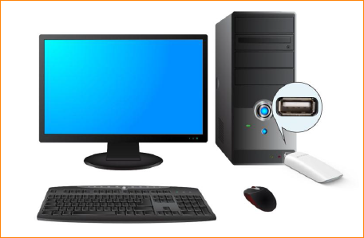
将网卡直接插入电脑USB接口或者通过自带USB延长线连接电脑和网卡
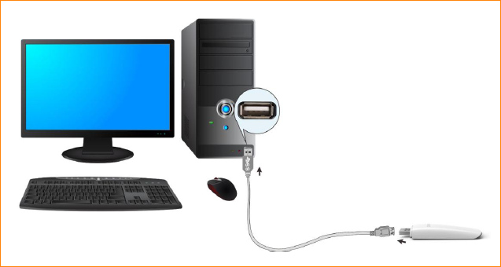

- 网卡附带光盘插入电脑，双击打开桌面“计算机”，找到CD-DVD并右键单机选“打开”，看到“setup”程序后，双击运行程序安装；
如果电脑没有光驱，需从腾达官方网站下载（http://wifi.tenda.com.cn）。下载后是一个压缩包，需先解压整个文件。解压完成后，双击解压后的文件夹，找到“Setup”程序双击安装。
- 点击“立即安装”即可进行安装。
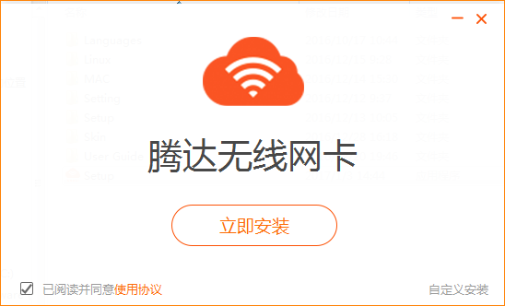
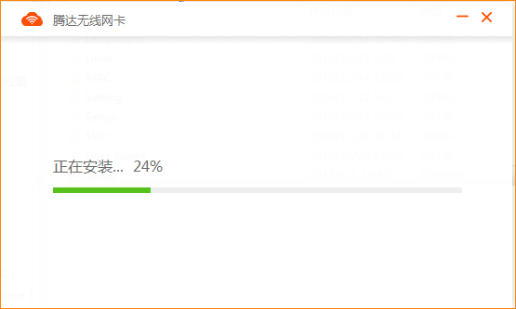
- 安装完成后，即可连接wifi信号上网。（如果选立即重启，请先保存电脑上的文件）
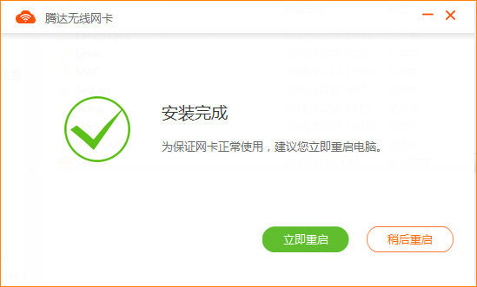
第一种方法：可用网卡自带软件连接信号
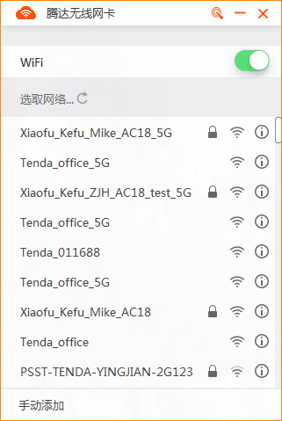
第二种方法：用系统自带方式连接信号
